Pets & to be
EXERCISE 1 Haustiere. Fülle das Kreuzworträtsel mit den Namen der Tiere aus, die du auf den Bildern siehst!
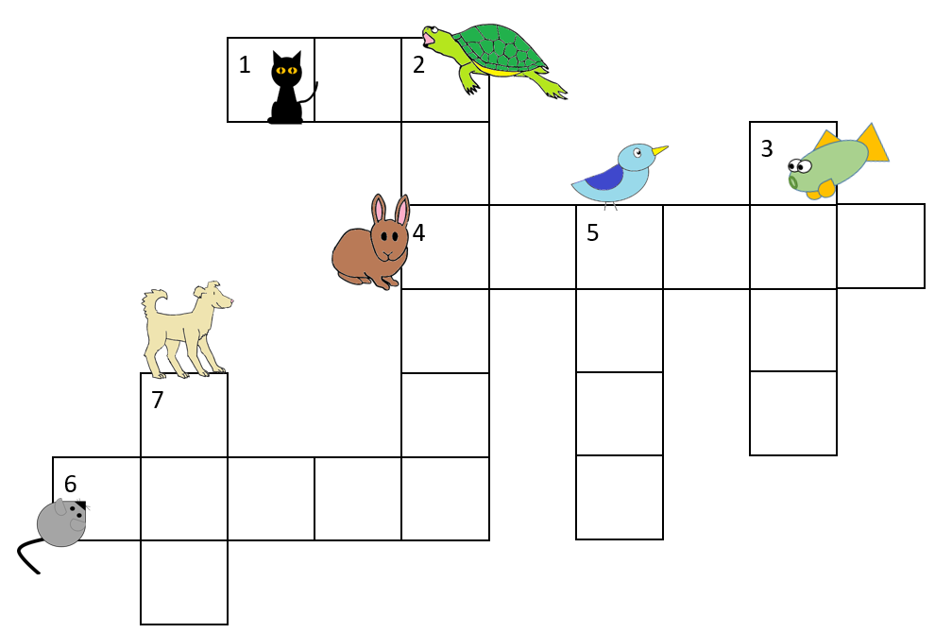
EXERCISE 2 Welche Form von to be passt in die Lücke – am, is oder are? Lösungswort:
__ __ __ __ __ __ __ __
TIPP: To be (sein) ist ein unregelmäßiges Verb. Die Formen lauten:
I | am  I’m … | a teacher. | Ich bin Lehrer.
We / you / they / Bob and Sally / the ladies | are  we’re … | teachers. | Wir … sind Lehrer.
He / she / it / Bob / the lady | is  he’s … | a teacher. | Er … ist Lehrer.
 | am | is | are
a) Susan *** twelve years old. | M | H | I
b) I *** from London. | O | B | I
c) Where *** you from? | P | E | L
d) Miss Miller *** a teacher. | M | I | H
e) What *** your name? | E | D | K
f) How old *** you? | F | N | A
g) We *** from Germany. | L | O | Y
h) She *** in my class. | R | S | T

Lösungen
EXERCISE 2 1 cat, 2 turtles, 3 fish, 4 rabbit, 5 bird, 6 mouse, 7 dog
EXERCISE 2
 | am | is | are
a) Susan *** twelve years old. _{Susan ist 12 Jahre alt.} | M | H | I
b) I *** from London. _{Ich bin aus London.} | O | B | I
c) Where *** you from? Woher kommst (bist) du / seid ihr / sind Sie? | P | E | L
d) Miss Miller *** a teacher. Miss Miller ist (eine) Lehrerin. | M | I | H
e) What *** your name? _{Was ist dein Name?} | E | D | K
f) How old *** you? Wie alt bist du / seid ihr / sind Sie? | F | N | A
g) We *** from Germany. _{Wir sind aus Deutschland.} | L | O | Y
h) She *** in my class. _{Sie ist in meiner Klasse.} | R | S | T

Lösungswort: HOLIDAYS

Images & crossword puzzle: © englischtipps.com, CC-BY 4.0

